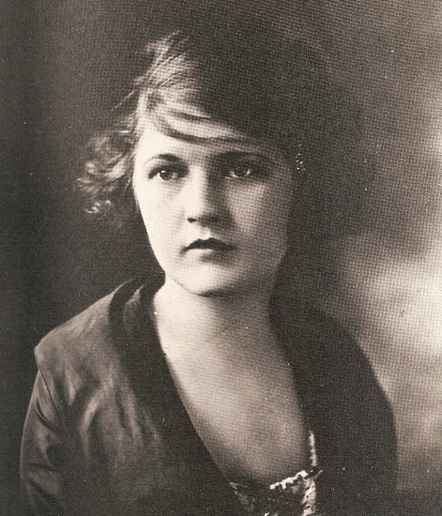
PICCOLA COMPAGNIA DELLA MAGNOLIA

ZELDA / Vita e Morte di Zelda Fitzgerald
progetto Bio_Grafie

Regia e drammaturgia | Giorgia Cerruti e Davide Giglio
Con | Giorgia Cerruti

Come convivere con una vita speciale?
Nessuno mi ha insegnato a interpretare me stessa…
Z.F.

Questo spettacolo di lungo corso, nato nel 2015, rappresenta un’eccezione nel percorso della nostra Compagnia, poiché per la prima volta attraversiamo una biografia per estrarne altro.
Per raccontare chi è il “personaggio” di Zelda potremmo sintetizzare così: artista poliedrica, moglie dello scrittore Francis Scott Fitzgerald, autrice nel 1932 del romanzo autobiografico “Lasciami l'ultimo valzer”, morta all'età di quarantotto anni in circostanze oscure nell'incendio dell'ospedale psichiatrico in cui era ricoverata a causa della sua schizofrenia. Per i suoi atteggiamenti anticonvenzionali e spregiudicati è stata spesso considerata una sorta di proto-femminista.
Il desiderio di avvicinarci a lei non nasce dalla volontà di farne un’agiografia bensì di illuminare il nostro sentire presente con un’ebbrezza tragica ed esultante.
Attraversare oggi le sue parole è una vibrazione potente che può trasformare. Appoggiare l’orecchio tra i turbamenti incisi nelle sue lettere lascia un senso di disagio ma anche una deliziosa vertigine per aver gettato lo sguardo nell’anima di qualcuno. Zelda è il desiderio insano ma carezzevole di possedere l’altro, l’amore sordo all’opinione corrente, il rifiuto del concetto di “bella figura”, lo sguardo eretico che attraversa l’esistenza senza inseguire idoli, ma solo il proprio movimento interiore.
Zelda ci racconta o vorremmo che ci raccontasse.
In quest’oggi impaurito e normalizzante, lei ci rammenta che siamo capaci di accogliere in noi ogni contraddizione, che siamo gentili e mostruosi, innamorati e svergognati, anarchici e vicari, icone di stile talune volte o sciatti psicopatici talaltre. Noi siamo tutto questo.
Un pensiero speciale corre a F.S. Fitzgerald, il suo compagno d’arte e di vita: la loro storia è un universo sorprendente di nutrimento e distruzione. E poi le grandi condivisioni di intelligenze, principi, sogni, utopie, gusti – come la loro – sono rivoluzionarie, aristocratiche e anti-borghesi, perché ci ricordano nel continuo cercarsi che ognuno muore solo. Sono un inno al bisogno di affetto.
Per quanto riguarda il nostro trattamento scenico, abbiamo posto Zelda in un letto, nella sua ultima ora di vita. E da sotto il lenzuolo vengono estratti come rigurgiti dell'anima, i simboli di un’esistenza… un pò come la Winnie beckettiana. Con questo lavoro Piccola Compagnia della Magnolia approfondisce ulteriormente la propria avventura teatrale nella sintesi tra ricerca formale e densità emotiva, affidando alla figura di Zelda Sayre Fitzgerald la metafora di un’inesausta ricerca del sublime. Un lavoro che è incessante ricerca di intimità con il pubblico e di immersione tecnica dell’attrice, in un tempo e uno spazio avvolti da un nauseabondo odore di rose rosa.

www.piccolamagnolia.it

